Состав кислородных коктейлей:

Вода (отвар из трав, соки, сиропы)
Медицинский кислород
Пенообразователь ( молочный или яичный белок, желатин, концентрат из корня солодки)
Витаминные добавки

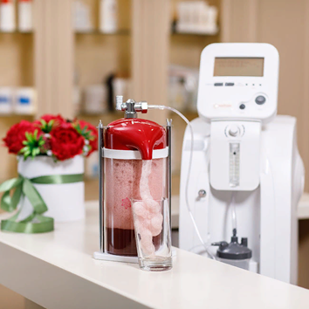

Берегите себя!

413090, Саратовская область, г. Маркс,
ул.К.Либкнехта, 65

Телефон информационно-справочной службы | (845-67) 5-13-24. Режим работы телефона: понедельник-пятница: 8:30-17:00.
Короткий адрес официального сайта | www.social.saratov.gov.ru/marks_reacentr
E-mail | BernikovaOA@yandex.ru

Подготовил: врач-педиатр Селезнева Е.В.

МИНИСТЕРСТВО ТРУДА И СОЦИАЛЬНОЙ ЗАЩИТЫ САРАТОВСКОЙ ОБЛАСТИ.
Государственное автономное учреждение
Саратовской области
«Марксовский реабилитационный центр
для детей и подростков с ограниченными
возможностями»



ПОЛЬЗА И ВРЕД
КИСЛОРОДНЫХ КОКТЕЙЛЕЙ

г Маркс,
2022 г

Кислородный коктейль – это напиток, который позволяет насытить организм молекулами кислорода и препятствует развитию гипоксии.

Польза кислородных коктейлей:
- Употребление одного стакана кислородного коктейля в сутки позволяет насытить организм такой дозой О2, которая сравнима с двухчасовой прогулкой по лесному массиву.
- Если кислородный коктейль принимать регулярно, то повышается работоспособность. Сон становится крепче, пропадает дневная сонливость.
- Организму, который не испытывает кислородного голодания, проще бороться с вирусными и бактериальными инфекциями.
- Употребление кислородных коктейлей повышает умственную активность, улучшается память и внимание.
- Кислород из коктейля позволяет укреплять сосудистые стенки мельчайших кровеносных путей, а также способствует запуску выработки коллагена.
- Кислородный коктейль можно использовать для лечения различных форм гипоксии. Напиток позволяет снизить риск развития побочных эффектов кислородного голодания тканей, уменьшает вероятность возникновения сердечных патологий.
- Кислородный коктейль нужно пить людям, которые проживают в районах с неблагоприятной экологической обстановкой.
- Прием кислородного коктейля повышает кислородтранспортную функцию крови и показатели сатурации артериальной крови.

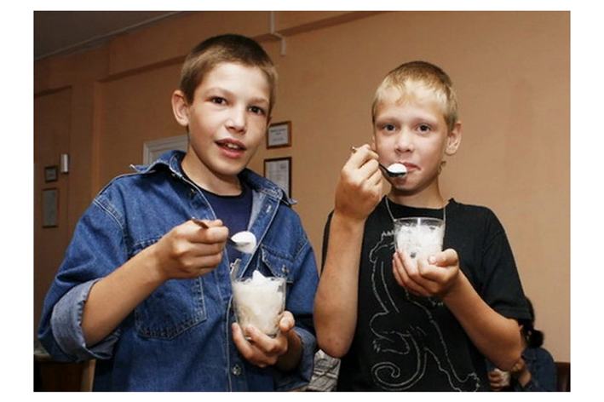

В целом, с профилактической целью коктейль можно пить курсами и разово всем людям без исключения, которые не имеют противопоказаний к его приему.

Вред кислородных коктейлей:

- Переизбыток кислорода в организме может спровоцировать обострение хронических заболеваний, вызвать воспаление тканей внутренних органов.
- Кислородный коктейль ускоряет метаболические процессы. В результате этого имеющиеся камни в почках и в желчном пузыре могут прийти в движение. Если они перекроют желчевыводящие и мочевыводящие протоки, это может привести к острому воспалению.

К приему кислородного коктейля имеется ряд противопоказаний, среди которых:

- Астматический статус. Острый приступ болезни.
- Мигрень в период приступа.
- Ликвородинамические нарушения в декомпенсированной стадии.
- Острые нарушения мозгового кровообращения.
- Период после полученной черепно-мозговой травмы, не ранее 10 недель.
- Вегетативный криз.
- Острая задержка стула.
- Язва желудка и двенадцатиперстной кишки.
- Острый язвенный колит.
- Спаечная болезнь.
- Мочекаменная болезнь.
- Желчнокаменная болезнь второй стадии и выше.
- Наличие аллергии на компоненты, входящие в состав коктейля.
- Наличие противопоказаний к физиотерапевтическому лечению.

